SoundInfoInto1File.pmcの使い方
山本勝巳 (yamcat@memorandum2015.org)
Mar/07/2012
はじめに
このSoundInfoInto1File.pmcというPraat用scriptファイルは音声分析プログラムPraat上で音声ファイルのF0 (最高値@時間，最低値@時間), intensity (最大値@時間，最小値@時間), duration (音声ファイルの長さ)を一つのファイルに書き出すものです。
複数の音声ファイルについてF0, intensity, durationをそれぞれ順に計算してから，Excelなどで読み込んで数値処理を行うといった分析手順を想定しています。
謝辞とともに利用可能としますが，このscriptを利用した場合の不具合について，作者は責任を負いません。

表記について
この説明書の中で下線部分はメニューから選択する項目を意図しています。太字部分は重要箇所・注を意図しています。

使い方
0. Praatを立ち上げたらOpenボタン-Read from file...と進んで，ObjectウィンドウにSoundオブジェクト（音声ファイル）を読み込みます。数に制限はありません。
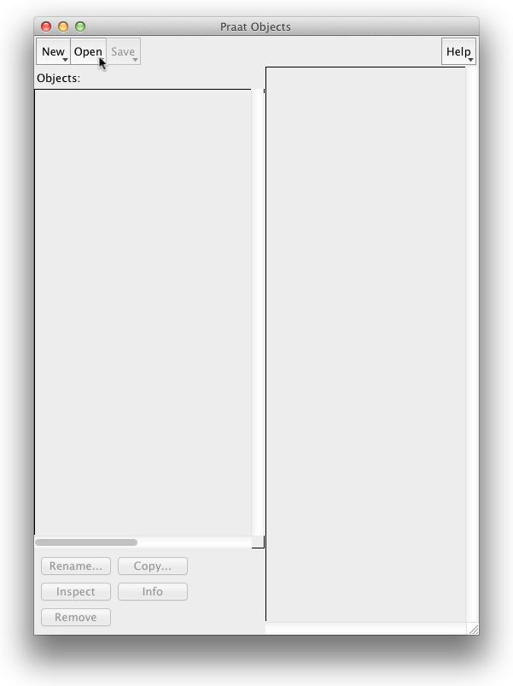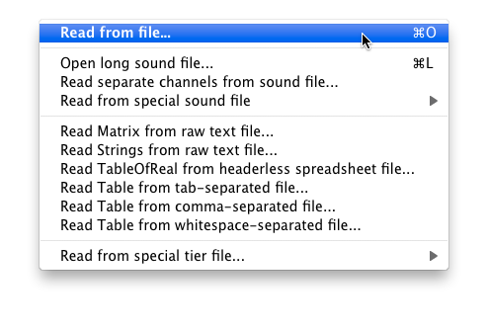
読み込んだSoundオブジェクトを細かく分節するには以下の手順が必要です。
0-1. Soundオブジェクトを選択したら，右側のメニュー（右ボタンクリックではない!）からView & Editを選びます。
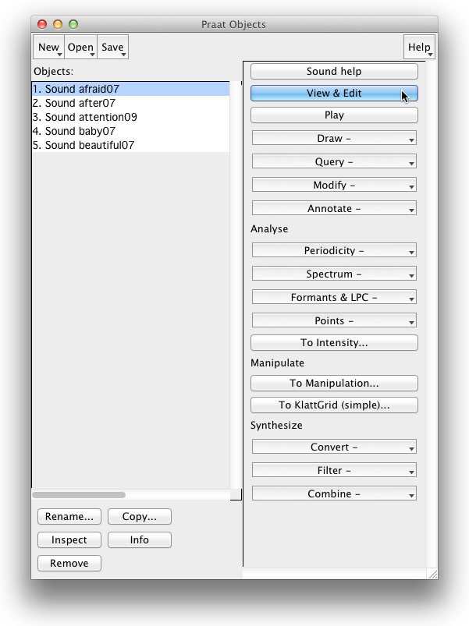
0-2. SoundEditorウィンドウが開きます。一定の基準で分節するポイントを決めたらFileメニューからExtract selected sound (preserve times)を選びます。
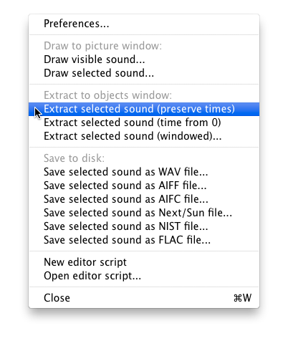
0-3. 元の画面に戻ったらRename...ボタンをクリックして，分かりやすい名前に変更しておいてください。
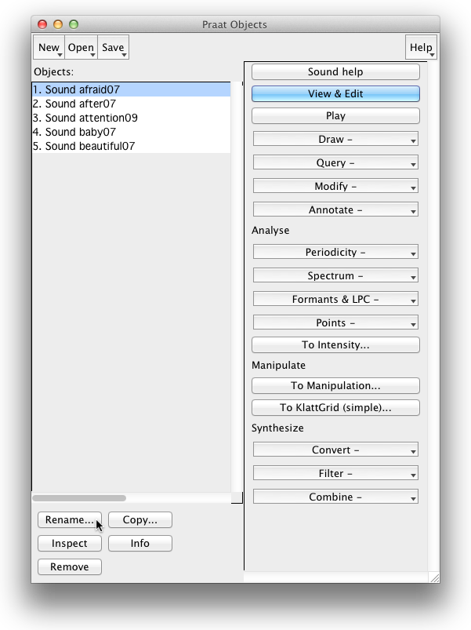
*後の計算処理ではこのファイル名で区別することになります。

・F0についてデータ収集したい場合は次のステップの1, 2, 3, 4, 5, 6, 7, 10と進んでください。
・Intensityについてデータ収集したい場合は次のステップの1, 2, 3, 4, 8, 10と進んでください。
・Durationについてデータ収集したい場合は次のステップの1, 2, 3, 4, 9, 10と進んでください。
1. PraatメニューからOpen praat script...を選びます。先ほど保存したSoundInfoInto1File.pmcを選んでください。
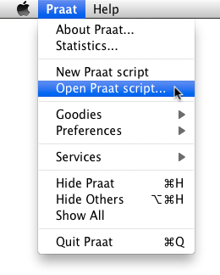
2. Soundオブジェクトを1つ選択したら，開かれたscriptファイルのRunメニューからさらにRunを選びます。*Soundオブジェクトを選んでいないとエラーになります。
3. まず簡単な説明が表示されます。処理の流れを確認してください。
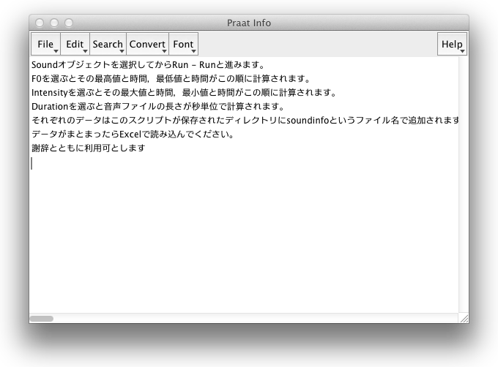
このウィンドウはそのままにしておいて構いません。
次に，もう1枚のウィンドウを見てください。まずwindows上で使っているか，mac上で使っているかきかれるので，お使いのプラットホームをマウスでクリックして選択します。*ここでの選択は結果を書き出すファイル (soundinfo)の拡張子に影響します。windowsを選択すると.text，mac osを選択すると.txtが選ばれます。
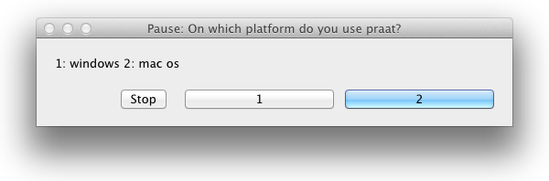
4. 次に計算させる音響特徴 (F0, intensity, duration) をマウスでクリックして選択します。
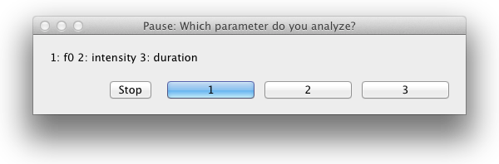
5. F0を選ぶと，続いてHertzで計算するかsemitoneで計算するかの選択が必要です。これもマウスクリックで選択してください。
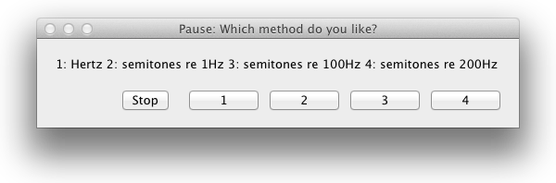
6. すると75-500(Hz)の範囲で計算した結果を元に音声波形とピッチ曲線のウィンドウが開きます。
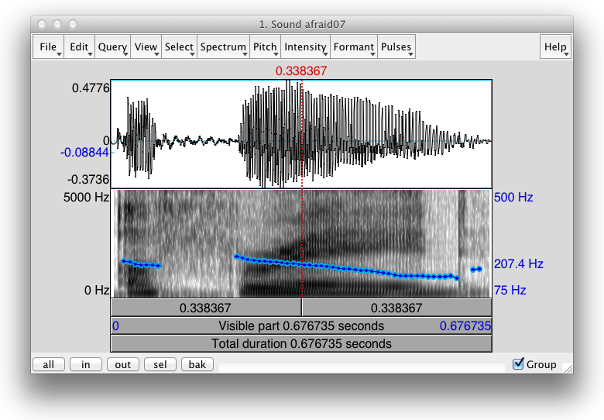
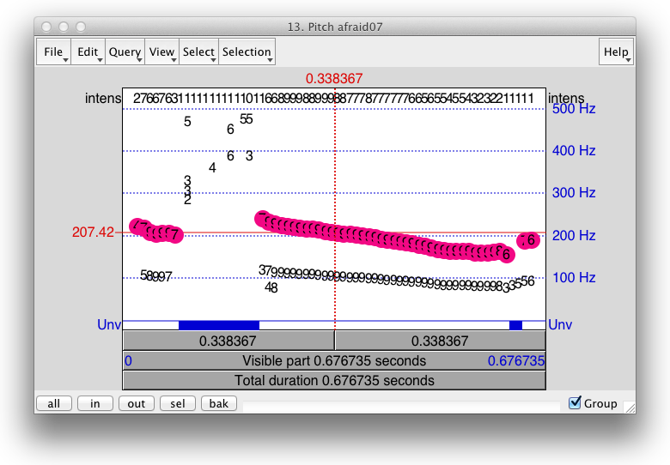
それぞれの図を見比べながら確認して，特に問題なければContinueボタンをクリックしてください。
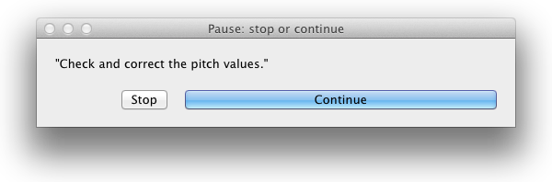
計算結果の修正が必要な場合，軸に沿って赤丸部分に対して他の数字をクリックします。欄外をクリックすると計算値が消去できます。
7. Infoウィンドウが開いて，ファイル名・F0の最高値・その時間・F0の最低値・その時間が表示されます。Infoウィンドウはそのまま閉じてしまって構いません。
8. 計算する音響特徴としてintensityを選択すると，Infoウィンドウにはファイル名・intensityの最大値・その時間・intensityの最小値・その時間が表示されます。Infoウィンドウはそのまま閉じてしまって構いません。
9. 計算する音響特徴としてdurationを選択すると，Infoウィンドウにはファイル名・durationが表示されます。Infoウィンドウはそのまま閉じてしまって構いません。
10. すべてのSoundオブジェクトについて指定の音響特徴の計算が済んだら，最初にSoundInfoInto1File.pmcというscriptファイルを保存したフォルダにsoundinfoというファイルができあがっています。このファイルをExcelなどの表計算プログラムで開いてください。

